ANTEPROJETO DE LEI Nº _____/2025
CONCEDE SUBVENÇÃO SOCIAL AO INSTITUTO ÁGUAS DA SERRA E DÁ OUTRAS PROVIDÊNCIAS.
Art. 1º: Fica o Poder Executivo autorizado a conceder subvenção social ao Instituto Águas da Serra, no valor de R$ 100.000,00 (cem mil reais), e tem como objetivo apoiar a manutenção das atividades sociais, ambientais e todas aquelas ações promovidas pela entidade, garantindo a realização de projetos de incentivo à preservação da água, nascentes e do meio ambiente de forma geral, no Município de Sete Lagoas.
Art. 2º: A subvenção prevista nesta Lei será repassada mediante termo de fomento ou instrumento congênere, observadas as normas da Lei Federal nº 13.019, de 31 de julho de 2014, regulamentada no âmbito municipal pelo Decreto nº 5.586/2016 e alterações posteriores.
Art. 3º: O Instituto Águas da Serra deverá prestar contas da aplicação dos recursos recebidos, no prazo e condições estabelecidos pelo Poder Executivo Municipal, nos termos da legislação vigente.
Art. 4º: As despesas decorrentes desta Lei correrão por conta de dotações próprias do orçamento vigente, suplementadas se necessário
Art. 5º: Esta Lei entra em vigor na data de sua publicação.

Sete Lagoas, 02 de julho de 2025.
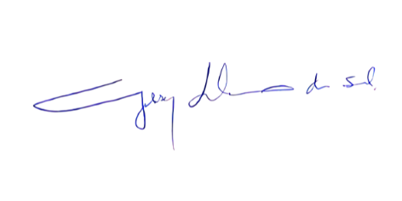
______________________________________________________
GILSON LIBOREIRO
VEREADOR

JUSTIFICATIVA
O presente Anteprojeto de Lei tem por objetivo conceder subvenção social ao Instituto Águas da Serra, entidade que desenvolve relevante trabalho socioambiental no município de Sete Lagoas, promovendo a conservação dos recursos hídricos, a educação ambiental e ações voltadas à sustentabilidade.
O Instituto Águas da Serra realiza projetos de preservação e recuperação de nascentes, matas ciliares, reflorestamento, gestão participativa de bacias hidrográficas e conscientização da população sobre o uso racional da água, contribuindo diretamente para a melhoria da qualidade de vida da coletividade. Além disso, suas iniciativas fomentam o turismo ecológico, o desenvolvimento sustentável e a geração de renda para famílias envolvidas em suas ações, sobretudo em comunidades rurais e áreas de vulnerabilidade.
A subvenção social proposta tem respaldo no interesse público, tendo em vista que a atuação do Instituto complementa políticas públicas municipais nas áreas de meio ambiente, educação e desenvolvimento econômico sustentável, além de atender aos objetivos constitucionais de proteção ao meio ambiente e promoção do bem-estar social.
Dessa forma, a concessão de subvenção ao Instituto Águas da Serra se justifica como instrumento essencial de apoio ao fortalecimento de suas atividades, garantindo continuidade e ampliação dos projetos que tanto beneficiam a sociedade setelagoana.

Sete Lagoas, 02 de julho de 2025.
______________________________________________________
GILSON LIBOREIRO
VEREADOR

